Religia
Data: 22maj 2020r.
Temat: Okazujemy miłość naszym mamom

Modlitwa
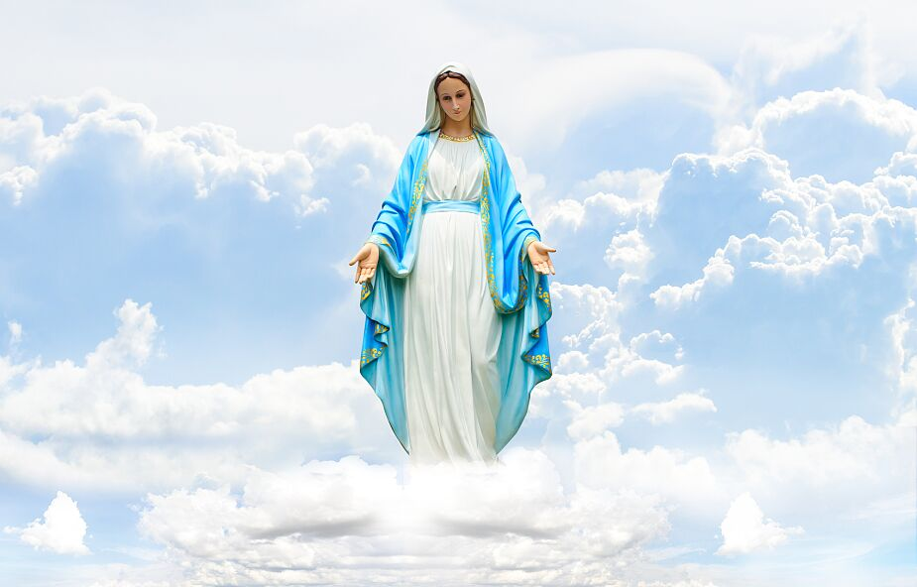

Na ostatnim spotkaniu mówiliśmy o Matce Jezusa – Maryi, która jest też Matką nas wszystkich.
– Jakie jest pierwsze słowo każdego małego dziecka? (mama)
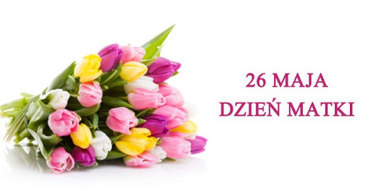
Jest taki jeden dzień w roku, gdy naszym mamom okazujemy szczególną wdzięczność i szacunek. Tym dniem jest Dzień Matki, który obchodzimy 26 maja.

Opowiadanie
Posłuchajmy teraz, jak świętowano Dzień Matki w rodzinie Kasi.
Dzień Mamy
Tego dnia tato obudził Piotrka i mnie wcześniej niż zwykle. Zrobił to po cichu, żeby nie przeszkadzać mamie.
– Dzieci, wstańcie szybko – ponaglał nas – trzeba przecież przygotować dla mamy niespodziankę. Dzisiaj jest jej święto. Już pokroiłem chleb, a teraz wychodzę po kwiaty. Wy po cichu dokończcie śniadanie. Tata wyszedł, a my szybko ubraliśmy się i poszliśmy do kuchni. Tam nakryliśmy stół pięknym obrusem i przygotowaliśmy „uśmiechnięte kanapki”. Przez ten czas tata zdążył wrócić z kwiatami. Teraz można było już pójść do sypialni rodziców i zaśpiewać „Sto lat”. Słysząc ten nieoczekiwany śpiew, mama otworzyła oczy i uśmiechnęła się mile. Jeszcze bardziej zdziwiła się, gdy Piotrek wręczył jej bukiet czerwonych róż, a ja laurkę.

To zamieszanie obudziło małą Olę, która stojąc w łóżeczku wypowiedziała swoje pierwsze „mama”. Mamie łzy szczęścia pojawiły się w oczach i powiedziała:

mama, mama

– Dziękuję wam, zrobiliście mi wspaniałą niespodziankę. Bardzo was kocham.

Zabawa – pantomima Zadaniem kolejno wybieranych dzieci będzie pokazanie pantomimą tych prac, które wykonuje w domu mama (zmywanie naczyń, odkurzanie, przygotowanie posiłków, pranie, usypianie dziecka itp.). Pozostałe dzieci odgadują demonstrowaną im czynność.
Rymowanka Nauczymy się teraz wierszyka, w którym będziemy dziękować dobremu Bogu za nasze mamy:
Dziękujemy dziś za mamy,
bo tak bardzo je kochamy.
„Dziękuję Ci, Boże, za moją mamę, która jest… (miła, dobra, kochana, najlepsza na świecie)”.
Wykonajcie teraz laurki-niespodzianki dla waszych mam.

